

**Közvetett csatorna**

**Erőforrásközpont**

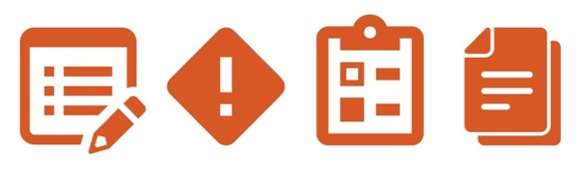

**Utasítások**

1. Adja át a készpénzkassza egyeztetési űrlapot a készpénzkassza tranzakciók jóváhagyásáért és egyeztetéséért felelős alkalmazott(ak)nak (pl. kezelő). Kérjük, gondoskodjon arról, hogy az utalványok számozási rendszere összhangban legyen a vállalati irányelvekkel.
2. Kövesse a vállalat készpénzkassza tranzakciók és kifizetések egyeztetésére vonatkozó eljárását.

**Milyen előnyökkel jár ez az Ön számára?**

A készpénzkassza kifizetések egyeztetésének dokumentálása segít biztosítani, hogy a könyvelés és a nyilvántartások pontosan és tisztességesen tükrözzék a vállalat tranzakcióit észszerű részletességgel, és segít fenntartani a belső számviteli ellenőrzések megfelelő rendszerét. A számlák egyeztetése biztosítja, hogy a könyvelésben és nyilvántartásban lévő esetleges eltéréseket és pontatlanságokat azonosítani tudja



|  |
| --- |
| **Leírás**  A számlaegyeztetés a pontos könyvelés és nyilvántartások vezetésének fontos eleme. A forgalmazóknak/ügynököknek megfelelően dokumentálniuk kell az üzleti tevékenységgel kapcsolatos készpénzkassza kifizetések egyeztetését.  Fontos, hogy a készpénzkassza használata nem ajánlott, különösen a magas kockázatú tranzakciók (pl. kormányzati tisztviselők, egészségügyi szakemberek stb.) esetében, ha rendelkezésre állnak alternatív fizetési módok is. |

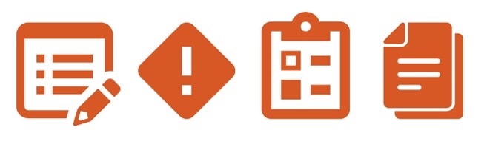

**Egyéb figyelembe veendő dokumentációk**

* Készpénzkassza utalvány
* Készpénzkassza útmutató

**Készpénzkassza-egyeztetés**

*1.0 verzió*

**KÉSZPÉNZKASSZA-EGYEZTETÉS**

|  |  |  |
| --- | --- | --- |
| **Készpénzkassza-egyeztetés** | | |
| Töltse ki az alábbi információkat, csatolja az összes eredeti nyugtát és igazoló dokumentumot, és adja át a jóváhagyott készpénzkassza utalványt a készpénzkassza nyilvántartásáért felelős alkalmazott(ak)nak. | | |
| Az utalvány(ok) száma(i): | | |
| Kérte:                                                                    Dátum: | | |
| Teljes összeg és pénznem: | Fel nem használt összeg és pénznem  (ha van ilyen): | **Összesen (1 és 2)** [1] |
|  |  |  |
| Készpénzkassza kezelő: *Megerősítem e nyomtatvány és a fennmaradó pénzösszegek átvételét.* | | |
| Jóváhagyta: Dátum: | | |

1. A végösszegnek meg kell egyeznie az egyeztetett készpénzkassza utalvány(ok)ban szereplő teljes összeggel.